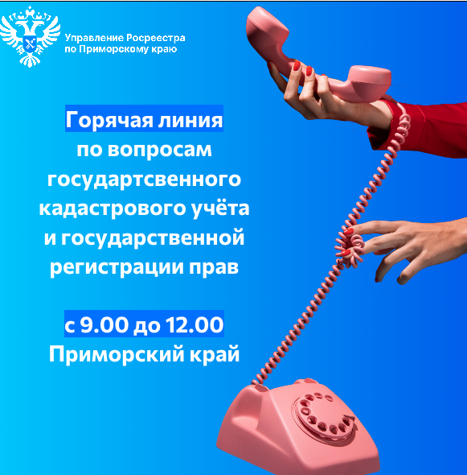

Специалисты отдела правового обеспечения Управления Росреестра по Приморскому краю примут участие во **Всероссийском едином дне оказания бесплатной юридической помощи**. В эту пятницу, 28 марта с 10:00 до 12:00 наши юристы в дистанционном формате проведут консультации по телефону по вопросам:

- государственной регистрации прав на недвижимое имущество и сделок с ним,

- проведения государственного кадастрового учета недвижимого имущества,

- разъяснят порядок подачи заявлений на государственную регистрацию прав в электронном виде,

- расскажут, как защитить свои права собственности на недвижимое имущество,

- как оформить право собственности на гараж в рамках гаражной амнистии и т.д.

Обратится к специалистам может любой желающий по телефонам:

260-49-44

260-49-45

260-49-46